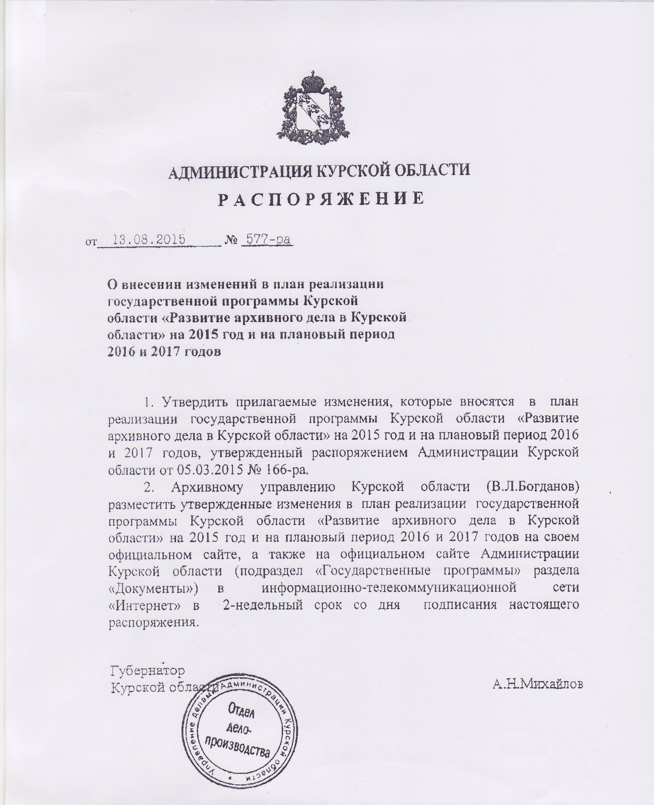

УТВЕРЖДЕНЫ
распоряжением Администрации
Курской области
от « 13 » августа 2015 г. № 577-ра

ИЗМЕНЕНИЯ,
которые вносятся в план реализации государственной программы Курской области «Развитие архивного дела в Курской области»
на 2015 год и на плановый период 2016 и 2017 годов

1. В позиции 1:
а) в графе «всего» цифры «123 890,655» заменить цифрами «124 536,055»;
б) в графе «областной бюджет» цифры «123 890,655» заменить цифрами «124 536,055».
2. В позиции 2:
а) в графе «всего» цифры «16 324,514» заменить цифрами «16 458,514»;
б) в графе «областной бюджет» цифры « 16 324,514» заменить цифрами «16 458,514».
3. В позиции «Итого по государственной программе»:
а) в графе «всего» цифры «140 215,169» заменить цифрами «140 994,569»;
б) в графе «областной бюджет» цифры «140 215,169» заменить цифрами «140 994,569».

